软件详细设计说明书

项目名称：校园订餐管理系统

日期： 2018年 6 月
目 录
1 引言 1
1.1编写目的 1
1.2 项目背景 1
1.3 定义 1
1.4 参考资料 1
2 总体设计 2
2.1 需求概述 2
2.2 软件结构 2
3 程序描述 4
3.1 下面对各模块的功能，性能，输入，输出进行具体描述 4
3.2 算法 9
3.3 程序逻辑 9
3.4 接口 12
3.5测试要点 12

1 引言
信息社会的高科技，商品经济化的高效益，使计算机的应用已普及到经济和社会生活的各个领域。计算机虽然与人类的关系愈来愈密切，还有人由于计算机操作不方便继续用手工劳动。为了适应现代社会人们高度强烈的时间观念，校园订餐系统软件将会为订餐带来了极大的方便。

1.1编写目的
本需求的编写目的在于研究校园订餐系统软件的开发途径和应用方法，主要是为了对校园订餐系统进行使用和维护。
本需求的预期读者是与校园订餐管理系统软件开发有联系的决策人，开发组成人员，扶助开发者，支持本项目的领导和公司人员，软件验证者。
该需求充分利用计算机的功能实现对系统管理、信息录入、信息查询，信息打印等的自动化控制，将会使校园订餐管理工作大大减轻，方便友好的信息管理用户界面，简便的操作，完善的数据库管理，将会使得信息管理系统极大限度地应用于现代化校园订餐管理，成为管理人员的得力助手。

1.2 项目背景
● 项目的委托单位：中原工学院
● 主管部门：软件工程系
● 该软件系统与其他系统的关系：与校园订餐管理相关联。

1.3 定义
本需求的编写目的在于研究校园订餐管理系统软件的开发途径和应用方法。
本 需求的预期读者是与校园订餐管理系统软件开发有联系的决策人，开发组成人员，扶助开发者，支持本项目的领导和公司人员，软件验证者。
专门术语：
Data processing 数据处理 feedback反馈
DTE数据终端设备 transmission传输介质
DCE数据数据设备 LAN局域网

1.4 参考资料
《软件工程基础教程》---- 刘文,朱飞雪 主编： 粘新育,陶洁 副主编：出版社： 北京大学出版社
《软件工程案例教程》，韩万江，机械工业出版社

2 总体设计

2.1 需求概述
浏览与选择餐饮信息:顾客进入网站即刻自动提供购物车,不需身份确认就可以在网站上随意浏览,登录系统后则可挑选餐饮(可增加、删除、修改购物车上餐饮的类型)。网站提供餐饮信息列表,最先添加的餐饮信息优先列表给顾客作为选购时的参考;
判断:顾客确定所购餐饮信息后,系统将判断该顾客是否注册,如果是,则可直接填写订单；否则,提示顾客登记注册;
注册:顾客可在公司的网站上注册后提交申请;
确认:后台管理将实时得到顾客的注册信息,通过电话及其他方式确认,当确认后,系统管理员可对该顾客提交的预定信息进行审核。
送货与付款:网上的每一份订单都将实时存入后台数据库,后台操作人员通过电话及其他方式确认,确认后将及时实施审核该订单:向顾客送货,货到付款,完成网上交易。

输人项
- 新增预约：姓名、地址、电话号码、日期
- 点菜：根据菜单选菜
- 添加菜名和酒水：菜名、价格
- 删除菜名和酒水：菜名

输出项
- 完成订单：客户姓名、联系电话、客户地址
- 取消订单：要取消的订单号、原订单的时间

结账：姓名、电话、日期、应付款

2.2 软件结构
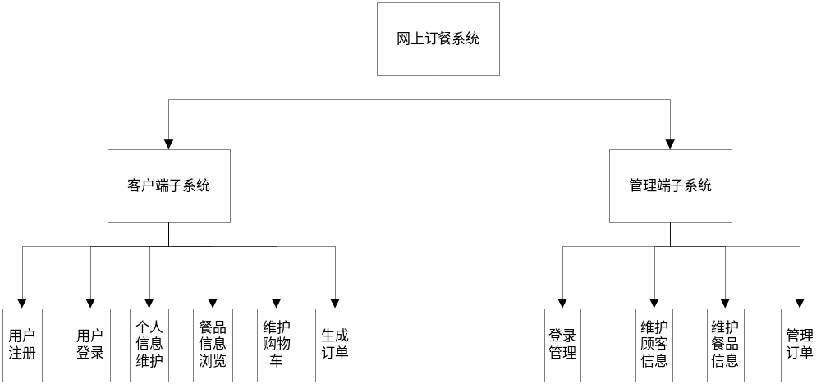

软件详细结构图1

订餐信息
操作页面
订单号
数据库
进入系统主界面
浏览页面
管理员登录
用户注册
用户登录
食品搜索
选购
加入购物车
去收银台
食品管理
账号管理
订单维护
类别管理
信息维护
会员维护
更改资料
结账

退出
注销登录

软件详细结构图2

3 程序描述
3.1功能模块设计
1.表单的添加：主要是对订餐人员的个人信息及工作情况进行录入，方便以后对配送人员的工作情况进行记录。
2.表单的修改：主要是对以前录入的表单信息进行查看比对，并对不对的地方进行一些修改或者删除信息处理。
3.表单的查询：当录入的订餐信息变多的时候，如果要对个别信息进行查看修改，就可以用表单的检索功能，方便管理人员寻找。
3.2功能模块设计图

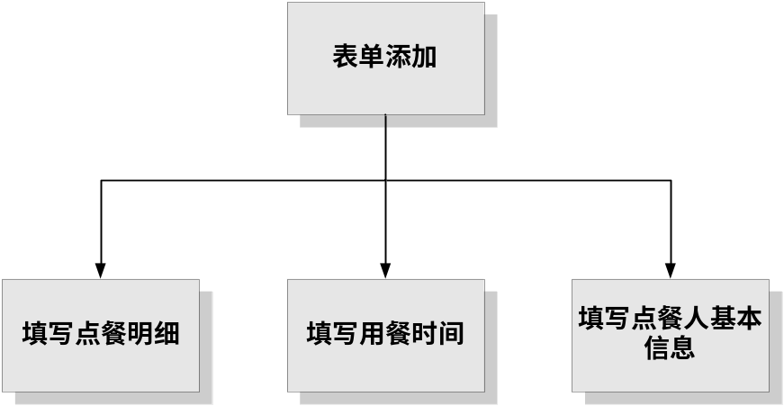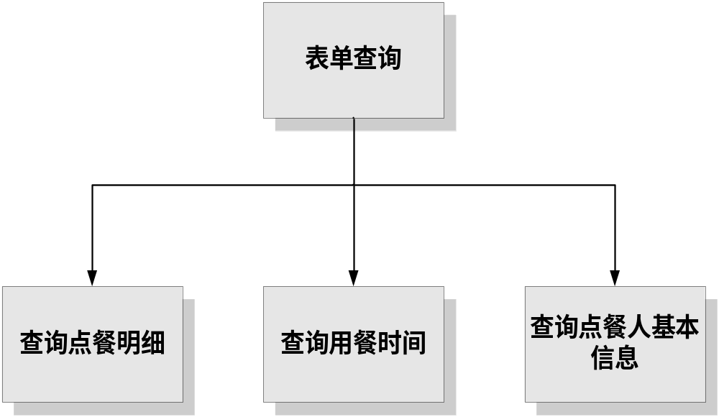

3.2 程序逻辑
登录模块逻辑流程图：
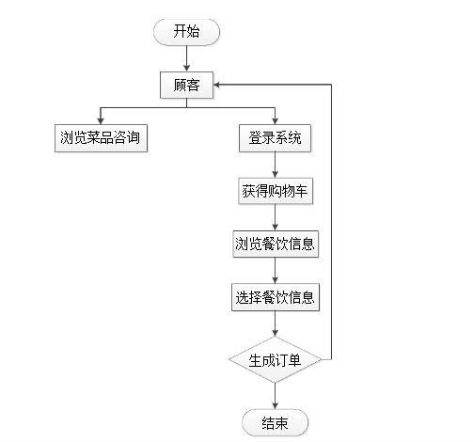

后台管理模块逻辑流程图：
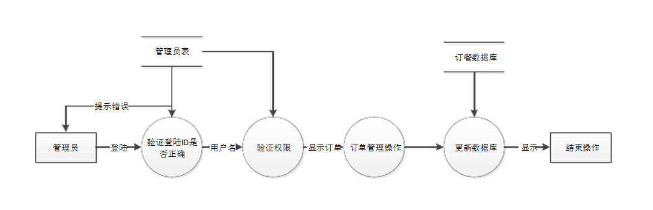

查询模块逻辑流程图：
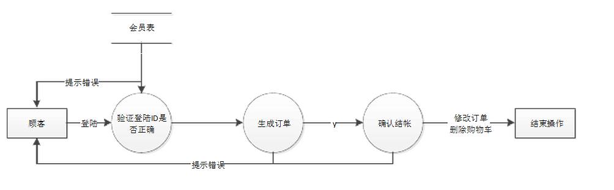

信息编辑模块逻辑流程图：
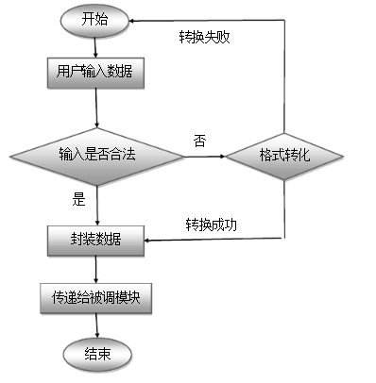

3.3 接口
● 存储分配
● 限制条件
1、软件资源:Window xp操作系统或更高以上操作系统, java或asp.net编程软件和SQL数据开发维护软件。
2、硬件资源：具有java或asp.net应用软件计算机三到五台,具有SQL应用软件运行服务器一台。

3.5测试要点
测试工件为四个阶段：单元测试、组装测试、确认测试、系统测试。
单元测试：采用白盒法和黑盒法相结合的方法，对于逻辑结构复杂的模块采用白盒法，对于以输入、输出为主的模块采用黑盒法测试，以提高测试的效率。
组装测试：自底向上的增式测试。
确认测试：由用户参与按需求规格说明书验收。
系统测试：采用人工测试方法。
(1) 系统环境模块测本测试是为了检测系统环境模块，数据连接是否正确，数据能否正确，并进行仔细核对。
(2) 基本信息测试基本信息模块是本系统的一个重要模块，本模块能否正确运行关系到系统设计成败的关键，所以有必要专门对这个之模块进行严格的测试。以弥补设计过程中的不足。及早发现和修改问题。
(3) 查询模块的测试所有的数据库管理软件设计的目的之一都是为了人们提供快捷方便的数据查询功能，查询设计的是否合理和正确是系统的又一关键之所在。

